DỰ ÁN
XÂY DỰNG HỆ THỐNG QUẢN LÝ ĐIỀU HÀNH THÔNG MINH
TẠI BỘ TÀI NGUYÊN VÀ MÔI TRƯỜNG
PHẦN 14:CAMERA GIÁM SÁT THỜI GIAN THỰC

- Giao diện bảng điều hành (dashboard) phục vụ Lãnh đạo Bộ và Lãnh đạo Vụ/Cục
      - Camera giám sát khai thác khoáng sản thời gian thực
- Giao diện màn hình
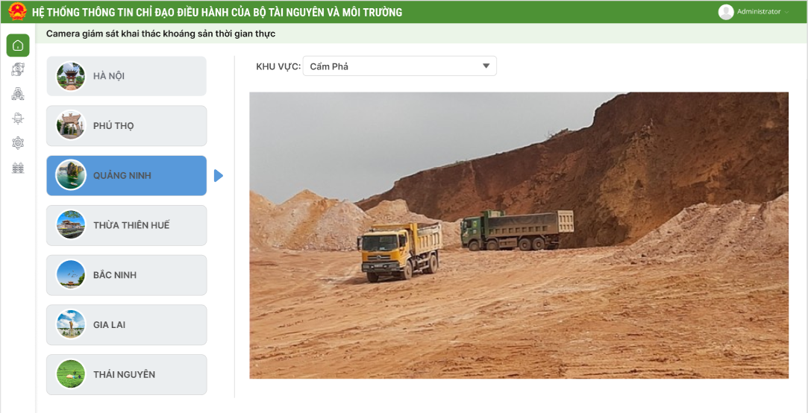
- Các chỉ số đang được hiển thị trên báo cáo
STT | Tên chỉ số | Đơn vị tính | Diễn giải | Bỏ | Ý kiến của đơn vị chuyên môn
1 | Luồng camera giám sát khai thác khoáng sản | Luồng | Danh sách các luồng camera giám sát khai thác khoáng sản từ các địa phương hoặc trong dự án do Bộ làm chủ đầu tư
- Các chỉ số cần bổ sung vào báo cáo (nếu có)
STT | Tên chỉ số | Đơn vị | Diễn giải | Ghi chú
1
2
3
4
5
…
      - Camera giám sát xả thải các khu, cụm công nghiệp thời gian thực
- Giao diện màn hình
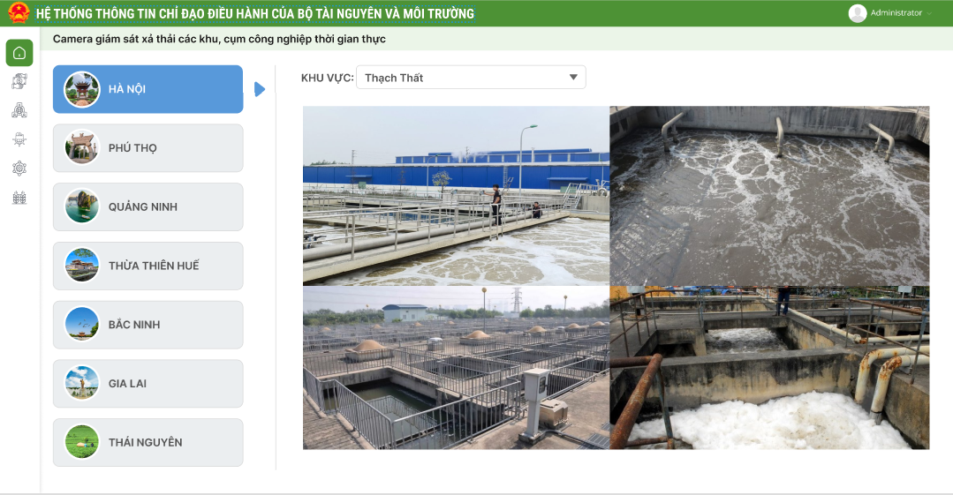
- Các chỉ số đang được hiển thị trên báo cáo
STT | Tên chỉ số | Đơn vị tính | Diễn giải | Bỏ | Ý kiến của đơn vị chuyên môn
1 | Luồng camera giám sát xả thải các khu, cụm công nghiệp | Luồng | Danh sách các luồng camera giám sát giám sát xả thải các khu, cụm công nghiệp tại các tỉnh, thành phố. Trọng tâm các khu công nghiệp trọng điểm của cả nước
- Các chỉ số cần bổ sung vào báo cáo (nếu có)
STT | Tên chỉ số | Đơn vị | Diễn giải | Ghi chú

      - Camera quan trắc môi trường giám sát mực nước cảnh báo mưa sạt lở
- Giao diện màn hình
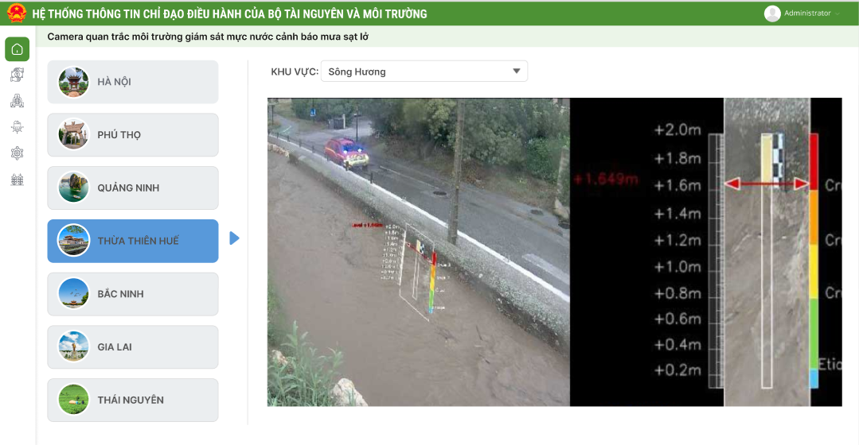
- Các chỉ số đang được hiển thị trên báo cáo
STT | Tên chỉ số | Đơn vị tính | Diễn giải | Bỏ | Ý kiến của đơn vị chuyên môn
1 | Luồng camera quan trắc môi trường giám sát mực nước cảnh báo mưa sạt lở | Luồng | Danh sách các luồng camera quan trắc môi trường giám sát mực nước cảnh báo mưa sạt lở trọng điểm tại các địa phương
- Các chỉ số cần bổ sung vào báo cáo (nếu có)
STT | Tên chỉ số | Đơn vị | Diễn giải | Ghi chú

- Giao diện bảng điều hành (dashboard) dành cho bộ phận chuyên môn nghiệp vụ
      - Camera giám sát điểm nóng xả rác tại các đô thị thời gian thực
- Giao diện màn hình
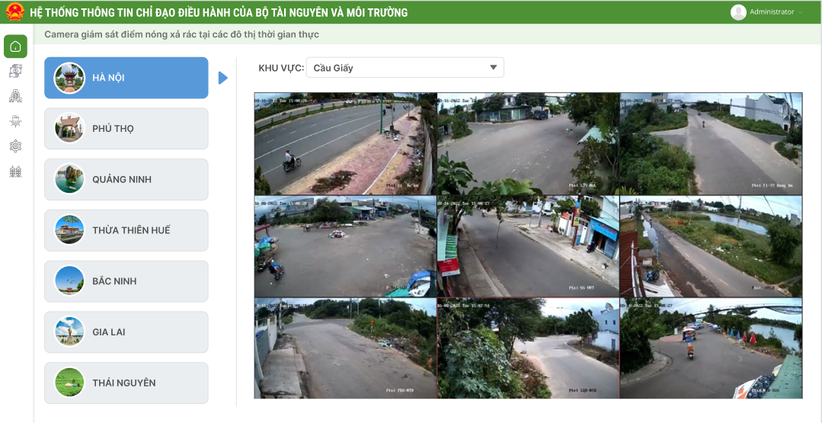
- Các chỉ số đang được hiển thị trên báo cáo
STT | Tên chỉ số | Đơn vị tính | Diễn giải | Bỏ | Ý kiến của đơn vị chuyên môn
1 | Luồng camera giám sát điểm nóng xả rác tại các đô thị | Luồng | Danh sách các luồng camera giám sát điểm nóng xả rác tại các đô thị tại các địa phương
- Các chỉ số cần bổ sung vào báo cáo (nếu có)
STT | Tên chỉ số | Đơn vị | Diễn giải | Ghi chú

      - Camera giám sát xả thải ô nhiễm môi trường nước
- Giao diện màn hình
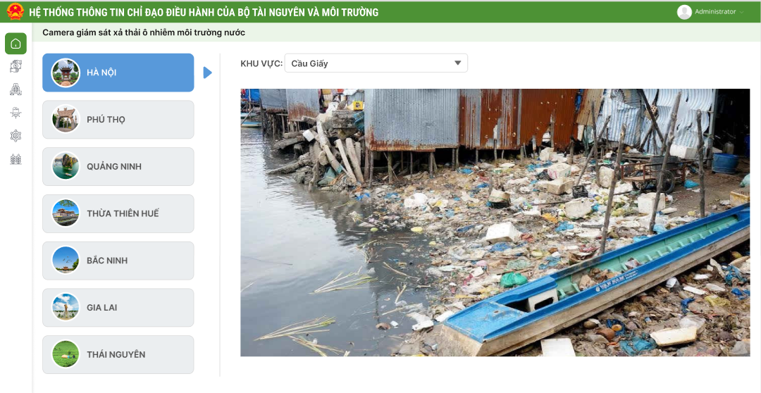
- Các chỉ số đang được hiển thị trên báo cáo
STT | Tên chỉ số | Đơn vị tính | Diễn giải | Bỏ | Ý kiến của đơn vị chuyên môn
1 | Luồng camera giám sát xả thải ô nhiễm môi trường nước | Luồng | Danh sách các luồng camera giám sát xả thải ô nhiễm môi trường nước tại các địa phương
- Các chỉ số cần bổ sung vào báo cáo (nếu có)
STT | Tên chỉ số | Đơn vị | Diễn giải | Ghi chú

- Yêu cầu API cung cấp dữ liệu
- Yêu cầu kết nối tích hợp với các hệ thống camera giám sát chuyên dụng trong lĩnh vực Tài nguyên & Môi trường:
  - Camera giám sát khai thác khoáng sản
  - Camera giám sát xả thải các khu, cụm công nghiệp
  - Camera quan trắc môi trường giám sát mực nước cảnh báo mưa sạt lở
  - Camera giám sát xả thải ô nhiễm môi trường nước
  - Camera giám sát điểm nóng xả rác tại các đô thị thời gian thực
- Đề xuất, kiến nghị

